Von Busch-flexTronics® bis Busch-free@home® flex:
Grenzenlose Flexibilität für smarte Gebäude

Neue Geräte von Busch-Jaeger bieten Smart Home zum Ausprobieren

Das Thema Smart Home einfach mal ausprobieren. Ohne große Einstiegs-Investitionen. Aber mit unbegrenzten Möglichkeiten für Erweiterung, Ausbau und Umgestaltung. Busch-Jaeger, der Marktführer für Elektroinstallationstechnik, macht‘s möglich. Mit einer breiten Palette neu entwickelter, innovativer Komponenten und Steuerungen für ein smartes Zuhause. Ganz nach Wunsch kombinierbar und nahezu grenzenlos ausbaufähig durch diverse Bedienelemente und Einsätze. Für eine neue Dimension Smart Home. Flexibel und bedienungsfreundlich wie noch nie. Sowohl für den Elektroinstallateur als auch für den Endkunden.

Busch-flexTronics® markiert den Einstieg in den Smart Home-Kosmos. Die Kombination aus einem 25mm flachen elektronischen Unterputz-Einsatz, der in jede Unterputzdose passt, und einem Tast-Bedienelement wie beispielsweise einem Jalousietaster, bietet die ausbaufähige Basis für mögliche Erweiterungen zu einem vollwertigen Smart-Home. Das neue Gerät gibt dem Endkunden die Möglichkeit das smarte Zuhause in einem Raum zu testen und bei Bedarf auszuweiten. Renovierungen oder spätere Nachrüstungen lassen sich mit Busch-flexTronics ganz einfach umsetzen. Für die Installation der Geräte ist eine Standard Elektroinstallation mit 230V ausreichend.

Smart ganz ohne App: Busch-flexTronics bietet die Möglichkeit neben der Grundfunktionalität je nach Anwendung einfach und bequem Voreinstellungen für Helligkeitswerte oder Jalousiepositionen abzuspeichern. So kann zum Beispiel bei einem Zweifach-Tast-Bedienelement auf der rechten Wippe die gewünschten Werte hinterlegt werden.

Im Zuge der Entwicklung der neuen Komponenten wurde die Anzahl der Unterputz-Einsätze deutlich reduziert. Jetzt ist es möglich, konventionelle und intelligente Bedienelemente mit dem gleichen Unterputz-Einsatz zu installieren. Die Idee dahinter: ein möglichst einfacher Einstieg in das System für den Nutzer, frei nach der Devise „Smart Home Ready“.

Die flexible Einzel- und Raumsteuerung Busch-free@home® flex

Der nächste Step ist Busch-free@home® flex. Dieses eröffnet neue Perspektiven für die smarte Raumsteuerung und bietet alle Möglichkeiten für die maßgeschneiderte Umsetzung individueller Ansprüche und Wünsche der Nutzer. Ausgangsbasis ist die bestehende FlexTronics Installation, welche in eine intelligente Einzelsteuerung mit Busch-free@home flex erweitert werden kann, indem die konventionellen Bedienelemente durch Wireless Bedienelemente ersetzt werden. Über eine App ermöglicht das flex System die digitale Fernbedienung unterschiedlicher smarter Funktionen über Bluetooth, die der Endkunde selbstständig jederzeit individuell anpassen kann. Zusätzlicher Vorteil: mit flex stehen dem Endkunden variable Zeitprofile für eine automatische Beleuchtungs- und Jalousiesteuerung zur Verfügung.

Durch ein einfaches Upgrade ist es mit flex möglich, die Einzelsteuerung in eine funkvernetzte Raumsteuerung mit verschiedenen Anwendungen umzurüsten ohne dass dabei etwas an der bestehenden Elektroinstallation verändert werden muss. Es ist lediglich eine kostenlose myBUSCH-JAEGER-Registrierung erforderlich.

Vom smarten Raum zum Smart Home: Zukunftssichere Technologie, einheitliches Erscheinungsbild

Mit dem neuen flex-Konzept ermöglicht es Busch-Jaeger den Endkunden, die wichtigsten und beliebtesten Smart-Home-Anwendungen auszuprobieren und zu nutzen: Lichtsteuerung (Ein/Aus und Dimmer), Jalousiesteuerung oder auch Bewegungsmelder in unterschiedlichen Ausführungen.

Eine ideale Lösung für Anwender, die flexibel und mit wenig Aufwand durch eine Stand-alone-Lösung in das Thema Smart Home einsteigen möchten. Wie kann das funktionieren? Ganz einfach: Die Komponenten von Busch-free@home flex beherrschen die Kommunikation sowohl über Bluetooth als auch über das Busch-free@home-Funkprotokoll zur Vernetzung der Geräte untereinander. Durch die flexiblen Ausbaustufen kann das System verschiedene Varianten – von der Stand-alone-Lösung über die Raumsteuerung bis hin zum Smart Home – alles realisieren.

Ganz nach Wunsch perfekt vernetzt

So ist es problemlos möglich, mit Busch-flexTronics zu starten und die Installation zu einem späteren Zeitpunkt durch die Integration eines System-Access-Points zu einem vollständigen Busch-free@home-System auszubauen – mit allen denkbaren Vernetzungsmöglichkeiten von Busch-Welcome und Busch-Rauchalarm bis hin zur Einbeziehung von Haushaltsgeräten und Unterhaltungselektronik. Damit bietet das Flex-System von Busch-Jaeger für den Elektroinstallateur und den Bauherren höchste Flexibilität und Anpassungsfähigkeit bis zum Schluss.

Auch der umgekehrte Weg ist möglich: Eine vorhandene Busch-free@home-Anlage kann durch die Busch-free@home flex-Komponenten ergänzt oder erweitert werden. Für ein einheitliches Erscheinungsbild bei einer kombinierten Installation ist gesorgt: Die Abdeckungen der neuen Busch-free@home flex-Geräte sind identisch mit den Abdeckungen der bereits bekannten Busch-free@home-Geräte.
Bild: Busch-flexTronics ist die flexible Raumsteuerungsvariante für Einsteiger mit der Möglichkeit zum Upgrade.

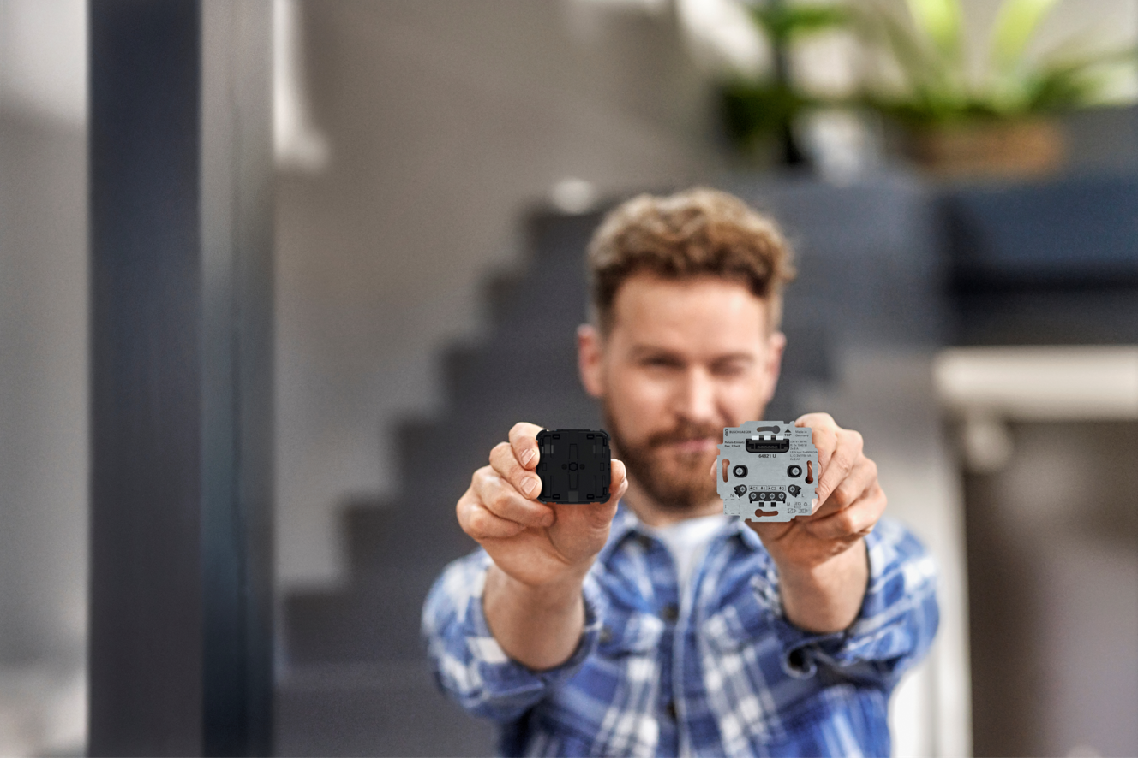
Bild: Flexibilität ist die Voraussetzung für Individualität. Mit den flex-Elektronik-Einsätzen lassen sich flexibel Lösungen planen und realisieren, die sich auch morgen noch exakt an jede bauliche Planung anpassen.

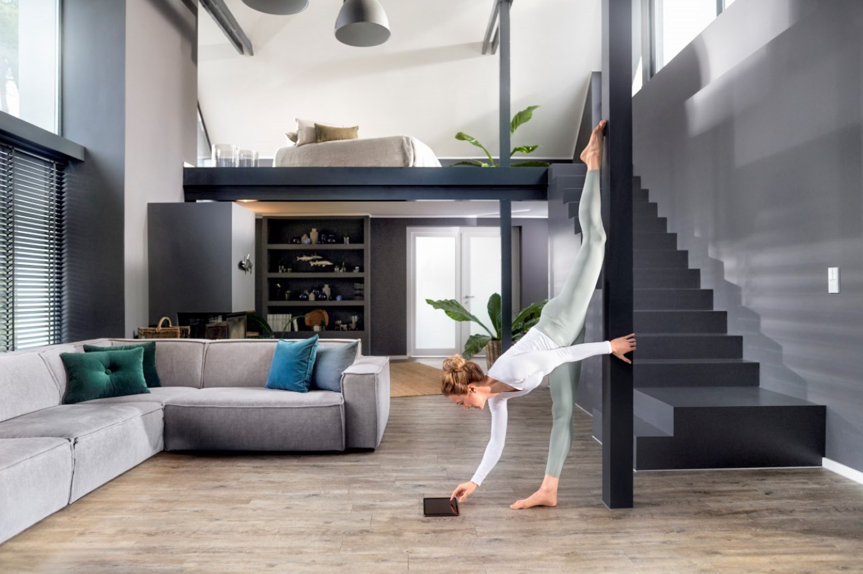
Bild: Über eine App ermöglicht das flex System die digitale Fernbedienung unterschiedlicher smarter Funktionen über Bluetooth, die jederzeit selbstständig individuell angepasst werden können.
Quelle: Busch-Jaeger

